Основы гидравлики
Задание написать конспект, сделать рисунки!
Уравнение Бернулли для идеальной жидкости
Уравнение Даниила Бернулли, полученное в 1738 г., является фундаментальным уравнением гидродинамики. Оно дает связь между давлением P, средней скоростью υ и пьезометрической высотой z в различных сечениях потока и выражает закон сохранения энергии движущейся жидкости. С помощью этого уравнения решается большой круг задач.
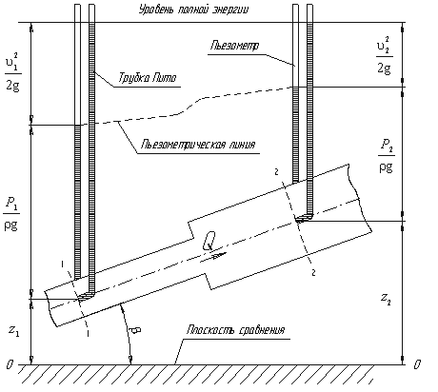

Рис.3.5. Схема к выводу уравнения Бернулли для идеальной жидкости
Рассмотрим трубопровод переменного диаметра, расположенный в пространстве под углом β (рис.3.5).
Выберем произвольно на рассматриваемом участке трубопровода два сечения: сечение 1-1 и сечение 2-2. Вверх по трубопроводу от первого сечения ко второму движется жидкость, расход которой равен Q.

Для измерения давления жидкости применяют пьезометры - тонкостенные стеклянные трубки, в которых жидкость поднимается на высоту . В каждом сечении установлены пьезометры, в которых уровень жидкости поднимается на разные высоты.
Кроме пьезометров в каждом сечении 1-1 и 2-2 установлена трубка, загнутый конец которой направлен навстречу потоку жидкости, которая называется трубка Пито. Жидкость в трубках Пито также поднимается на разные уровни, если отсчитывать их от пьезометрической линии.
Пьезометрическую линию можно построить следующим образом. Если между сечением 1-1 и 2-2 поставить несколько таких же пьезометров и через показания уровней жидкости в них провести кривую, то мы получим ломаную линию (рис.3.5).
Однако высота уровней в трубках Пито относительно произвольной горизонтальной прямой 0-0, называемой плоскостью сравнения, будет одинакова.
Если через показания уровней жидкости в трубках Пито провести линию, то она будет горизонтальна, и будет отражать уровень полной энергии трубопровода.
Для двух произвольных сечений 1-1 и 2-2 потока идеальной жидкости уравнение Бернулли имеет следующий вид:

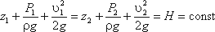

Так как сечения 1-1 и 2-2 взяты произвольно, то полученное уравнение можно переписать иначе:
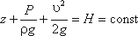

и прочитать так: сумма трех членов уравнения Бернулли для любого сечения потока идеальной жидкости есть величина постоянная.

С энергетической точки зрения каждый член уравнения представляет собой определенные виды энергии:

z1 и z2 - удельные энергии положения, характеризующие потенциальную энергию в сечениях 1-1 и 2-2; 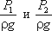- удельные энергии давления, характеризующие потенциальную энергию давления в тех же сечениях; - 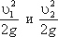 удельные кинетические энергии в тех же сечениях.
Следовательно, согласно уравнению Бернулли, полная удельная энергия идеальной жидкости в любом сечении постоянна.
Уравнение Бернулли можно истолковать и чисто геометрически. Дело в том, что каждый член уравнения имеет линейную размерность. Глядя на рис.3.5, можно заметить, что z1 и z2 - геометрические высоты сечений 1-1 и 2-2 над плоскостью сравнения; 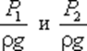- пьезометрические высоты; 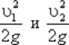- скоростные высоты в указанных сечениях.
В этом случае уравнение Бернулли можно прочитать так: сумма геометрической, пьезометрической и скоростной высоты для идеальной жидкости есть величина постоянная.

